**TRƯỜNG MẦM NON ĐẠI PHONG**

**I. THỜI GIAN, ĐỊA ĐIỂM, ĐỐI TƯỢNG TUYÊN TRUYỀN**

1. Thời gian: 7h30 ngày 11 tháng 9 năm 2023

2. Địa điểm: Trường Mầm non Đại Phong

3.Thành phần: Phụ huynh toàn trường

4. Nhân viên y tế: Nguyễn Thị Thảo

5. Hình thức tuyên truyền: Phối hợp với GVCN các lớp tuyên truyền qua Zalo nhóm lớp, Website của trường, Chương trình phát thanh măng non của trường, trực tiếp tới các bậc phụ huynh thông qua giờ đón trả trẻ…

**II. NỘI DUNG TUYÊN TRUYỀN**

**BỆNH VIÊM KẾT MẠC DO VIRUS (ĐAU MẮT ĐỎ)**

Để giúp toàn thể CBGVNV và các bậc phụ huynh hiểu thêm về bệnh Viêm kết mạc do virut cũng như mức độ nguy hiểm của dịch bệnh này để biết cách phòng tránh cho trẻ và mọi người trong gia đình. Trường Mầm non Đại Phong xin gửi đến toàn thể CBGVNV và các bậc phụ huynh những thông tin tuyên truyền về cách phòng, chống bệnh viêm kết mạc do virus.

Đau mắt đỏ còn gọi là viêm kết mạc là tình trạng nhiễm trùng mắt, thường do vi khuẩn hoặc vi rút gây ra hoặc do phản ứng dị ứng, với triệu chứng đặc trưng là đỏ mắt. Bệnh thường khởi phát đột ngột, lúc đầu ở một mắt sau lan sang mắt còn lại. Bệnh đau mắt đỏ rất dễ mắc, dễ lây lan trong cộng đồng và gây thành dịch. Cho đến nay chưa có vắc xin phòng bệnh, chưa có thuốc điều trị đặc hiệu và những người bị đau mắt đỏ rồi vẫn có thể bị nhiễm lại chỉ sau vài tháng khỏi bệnh.

Đau mắt đỏ tuy là một bệnh cấp tính, triệu chứng rầm rộ, dễ lây nhưng thường lành tính, ít để lại di chứng, tuy nhiên bệnh thường gây ảnh hưởng nhiều đến sinh hoạt, học tập và lao động, và có không ít trường hợp bệnh kéo dài, gây biến chứng ảnh hưởng đến thị lực sau này

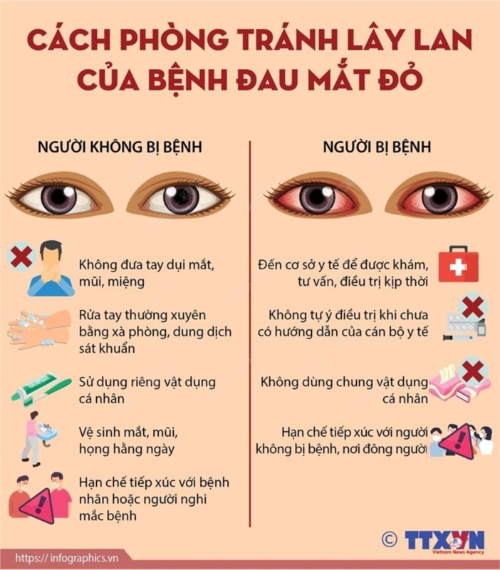

[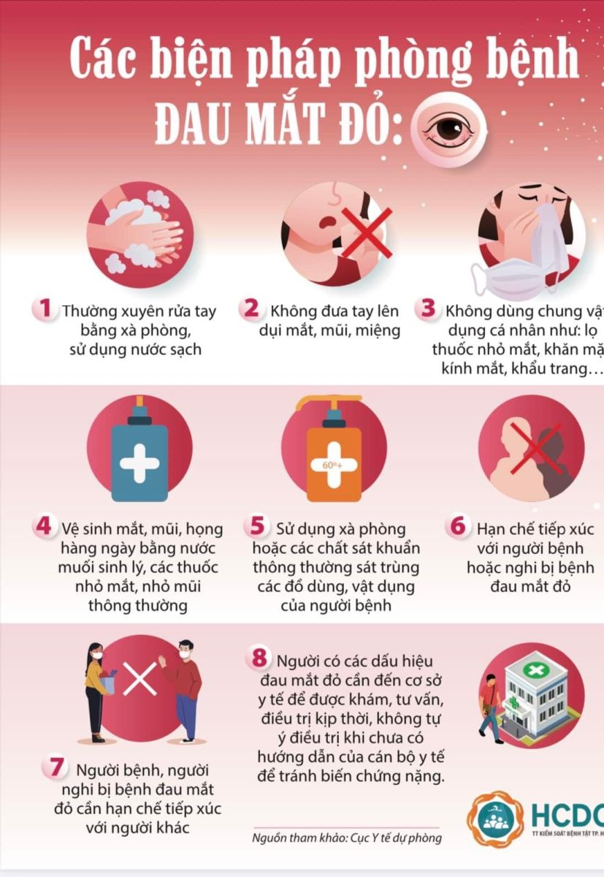](http://thquangantayho.edu.vn/upload/29470/fck/hni-tayho-thquangan/IMG_0493.jpeg)